ARABAŞI ÇORBASI
Kullanılacak Malzemeler
• 1 adet tüm tavuk
• 5-6 kaşık domates salçası
• 2-3 kaşık biber salçası
• ½ bardaktan biraz az sıvı yağ
• 3-4 kaşık tereyağı
• 1 bardak su
Meyanesi için
• ½ bardaktan biraz az sıvı yağ
• 3-4 kaşık tereyağı
• 9-10 kaşık un
Hamuru için
• 12 bardak su
(2 bardağı hamur için,10 bardak haşlamak için)
• 1 bardak un
• Yeterince tuz

İŞLEM BASAMAKLARI
1.
Bütün tavuk yıkanaraak tencereye alınır ,
üstünü biraz geçecek şekilde su ilave edilir.
2.
Kaynama işlemi başladıktan sonra altı
kısılarak 25-30 dk. pişirilir.
3.
Piştikten sonra biraz soğuması beklenir.
4.
Düdüklü tencere açılarak tavuk ayrı bir kaba
alınır, etleri ince ince parçalanır.
5.
Tavuk suyu ayrı bir ocağa alınarak kayna-
ması beklenir.
6.
Ayrı bir kapta meyane hazırlanmaya başla-
nır.
7.
Meyane için teflon bir tavada 3-4 kaşık tere-
yağı eritilir.
8.
Üzerine yarım bardaktan biraz az sıvı yağ
ilave edilir.
9.
9-10 kaşık un ilave edilerek açık kahverengi
bir hal alıncaya kadar kavrulur.
10.
5-6 kaşık domates salçası ve 2-3 kaşık biber
salçası eklenerek kavurmaya devam edilir.
12.
1 su bardağı su ilave edilerek biraz sıvılaştı-
rılır.
13.
Daha önce ocağa konulan, kaynayan tavuk
suyuna azar azar ilave edilir.
14.
Topaklanmaması için 5-10 dakika sürekli
karıştırılır.
15.
İnce parçalanmış tavuk etleri ilave edilir.
16.
25-30 dakika daha kaynatılarak ocaktan
alınır.
17.
Hamuru için 2 su bardağı su ile 1 bardak un
çırpılarak boza kıvamına getirilir.
18.
Bir tencerede 10 bardak suya bir miktar tuz
eklenerek kaynayama bırakılır.
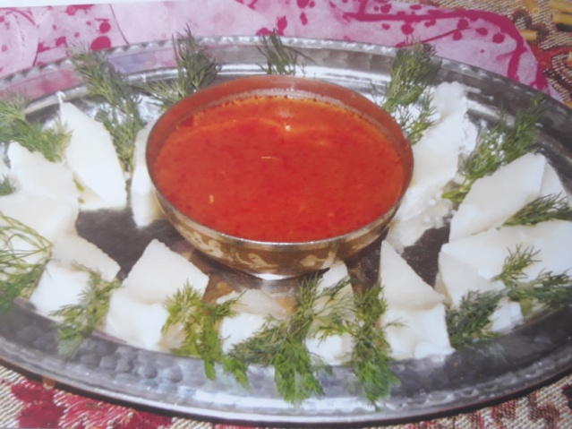

19.
Kaynayan suya boza kıvamına getirilmiş
karışım yavaş yavaş ilave edilir.
20.
Topaklanmaması için hızlı bir şekilde karış-
tırmaya devam edilir.
21.
Göz göz oluncaya kadar 10-15 dakika karış-
tırılarak kaynatılır.
22.
Yumuşak bir hamur kıvamına geldiğinde ha-
fif ıslatılmış tepsiye dökülerek soğumaya bı-
rakılır.
23.
Dilimlenerek çorbanın yanında servis edilir.

